机型与版本：windows10（64-bits）
Python版本：python3.7
Django版本：2.2
IDE：intelliJ IDEA（pycharm省去了安装python插件。其余部分类似。）

主要参考文档：
①https://www.cnblogs.com/kylinlin/p/5184592.html 《用pycharm开发django项目示例 》
②https://www.cnblogs.com/fnng/p/3737964.html 《django快速搭建blog》

- Django简介
Python下有许多款不同的 Web 框架。Django是重量级选手中最有代表性的一位。许多成功的网站和APP都基于Django。Django的开发遵循MTV模式（models, templates, views），views.py负责执行操作，models.py负责数据处理（如数据库连接），templates目录下存放网页的模板

- 创建项目
我选择在终端里通过命令创建Django项目。Pycharm的企业版是可以直接通过图标创建的，而社区版和IDEA则不可以。
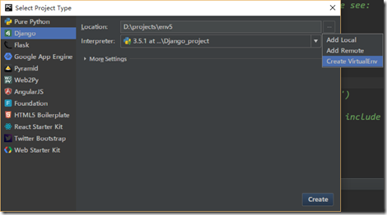
打开终端，进入pydemo文件夹，
pydemo>django-admin startproject help //创建一个django框架的项目help
pydemo>cd help //切换到help
pydemo>python manage.py startapp blog //创建应用blog
project（项目）只有一个，但里可以有很多app（应用）。完成后过程与目录如下：
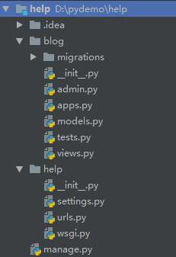
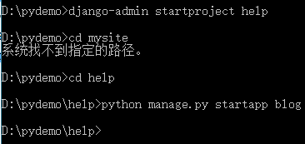

项目目录介绍：
manage.py ： Django项目里面的工具，通过它可以调用django shell和数据库等。
blog /
| --- admin.py : django 自带admin后面管理，将models.py 中表映射到后台。
| --- apps.py : blog 应用的相关配置。
| --- models.py : Django 自带的ORM，用于设计数据库表。
| --- tests.py : 用于编写Django单元测试。
| --- veiws.py ：视图文件，用于编写功能的主要处理逻辑。
help/
| --- settings.py ： 包含了项目的默认设置，包括数据库信息，调试标志以及其他一些工作的变量。
| --- urls.py ： 负责把URL模式映射到应用程序。
| --- wsgi.py : 用于项目部署。
一切完成后我们可以发现编译器报错，原因是没有可用的解释器（interpreter），
进入>>file>>project structure...
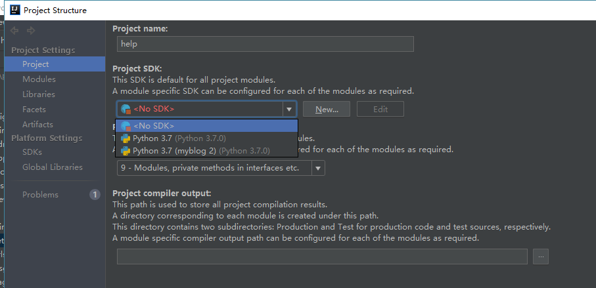
完成后，点击右上角，配置一下编译环境。
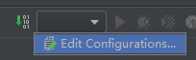
点绿色加号创建一个python类型的环境，修改name、script path（定位到manage.py）、python interpreter。
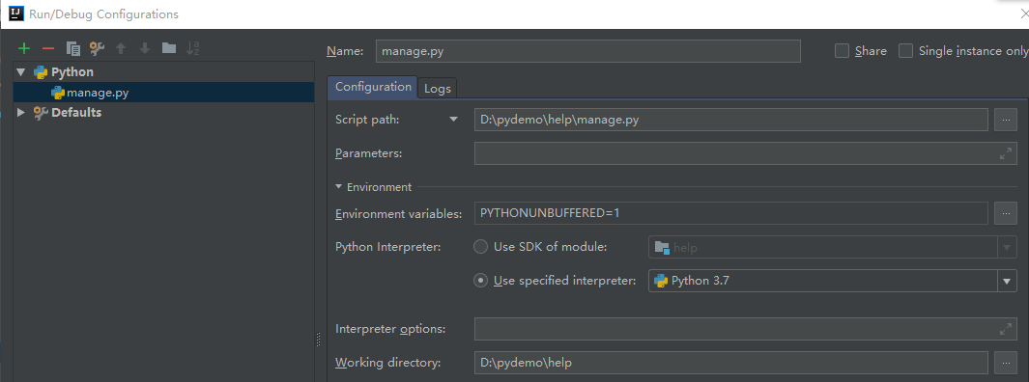
修改settings.py，注册’blog’以便能正常运行。
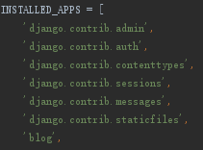

- 初始化admin后台数据库
Python 自带SQLite3数据库，Django默认使用SQLite3数据库，如果使用其它数据库请在settings.py文件中设置。
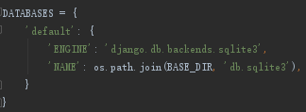
Django默认帮我们做很多事情，比如User、Session 这些都需要创建表来存储数据，Django已经把这些模块帮我准备好了，我们只需要执行数据库同步，把相关表生成出来即可：
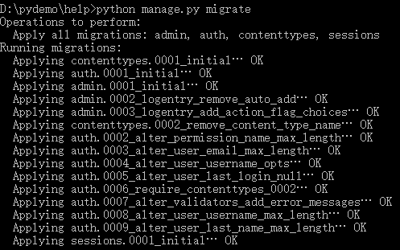
help>python manage.py migrate
要想登录admin后台，必须要有帐号，接下来创建超级管理员帐号。终端输入指令
help>python manage.py createuperuser
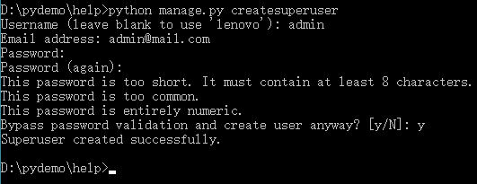
我设了个超简单的密码，它跟我确认真的要用这个吗？但是只要我坚持，它还是会听我滴。

- 启动、访问admin后台
Django自带Web，可以通过runserver命令启动用用：
help>python manage.py runserver
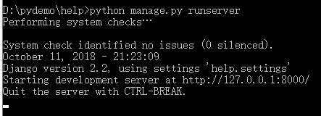
通过浏览器访问：http://127.0.0.1:8000 （我真的太爱这篇教程了，我已经开始复制粘贴了）
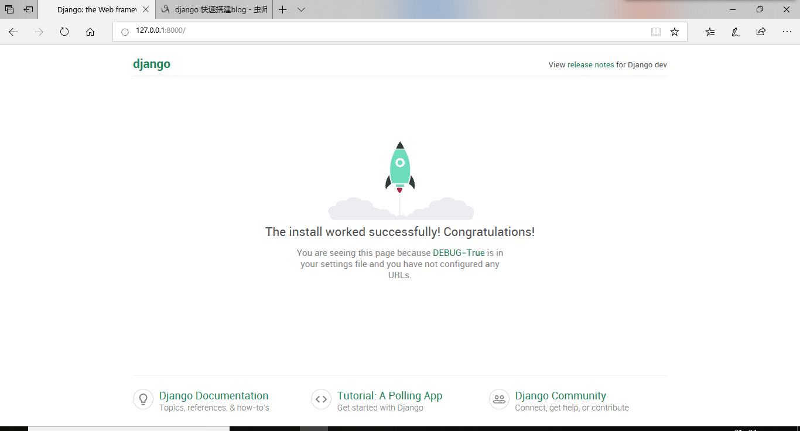
我靠！！！你们知道吗！这个小绿火箭！！！他会动！这是我这么久第一次看见活的页面QAQ。
访问admin后台：http://127.0.0.1:8000，通过前面创建的超级管理员账号。
真实哭泣了555555555555555555，我是超级管理员诶55555555555555
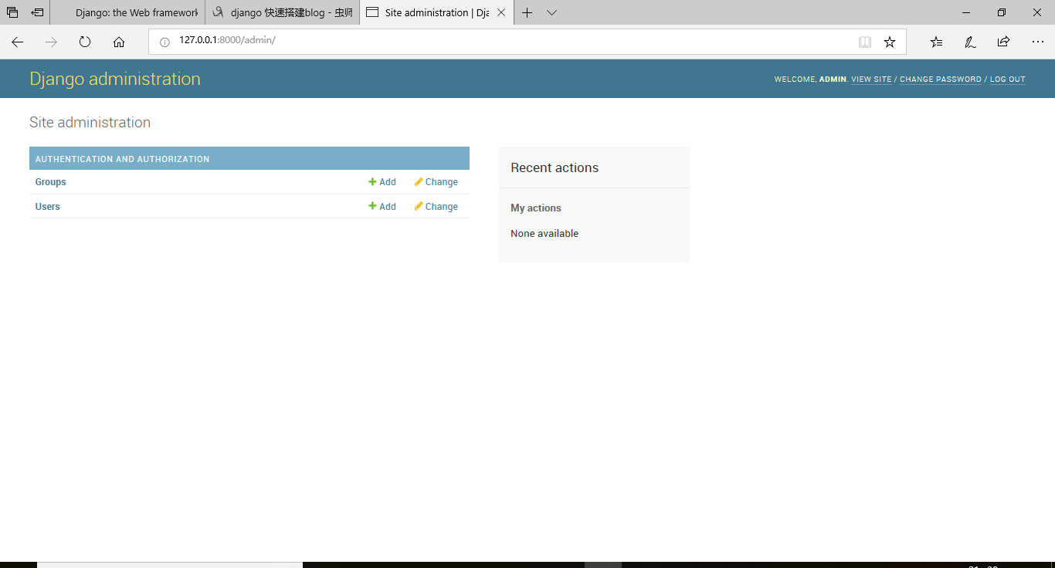
下图为后台页面。
{% for blog in blog_list %}
<h2>{{ blog.title }}</h2>
<p>{{ blog.timestamp }}</p>
<p>{{ blog.body }}</p>
{% endfor %}

admin.site.register(BlogsPost, BlogsPostAdmin)
- 设计model（数据库表）
打开blog目录下的models.py文件，这是定义blog数据结构的地方：
完成后再次去终端同步一下数据库:
from django.db import models

# Create your models here.
class BlogsPost(models.Model):
title = models.CharField(max_length = 150) # 博客标题
body = models.TextField() # 博客正文
timestamp = models.DateTimeField() # 创建时间

help>python manage.py makemigrations blog
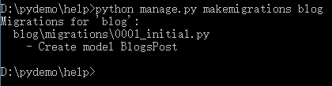
通过Admin后台来管理blog表数据。打开admin.py文件。
再次启动项目（$ python manage.py runserver），访问后台发现多了BLOG管理处。添加post补充细节。完成后选SAVE保存。
from django.contrib import admin
from blog.models import BlogsPost

# Register your models here.
class BlogsPostAdmin(admin.ModelAdmin):
list_display = ['title', 'body', 'timestamp']

admin.site.register(BlogsPost, BlogsPostAdmin)

- 创建模板
在blog项目下创建templates目录（mysite/blog/templates/）,在目录下创建模板文件index.html，内容如下：
这里涉及到Django模板语言，循环读取表中的数据，显示标题，创建时间和正文。
{% for blog in blog_list %}
<h2>{{ blog.title }}</h2>
<p>{{ blog.timestamp }}</p>
<p>{{ blog.body }}</p>
{% endfor %}

admin.site.register(BlogsPost, BlogsPostAdmin)

- 创建视图函数
打开mysite/blog/views.py文件：
blog_list = BlogPost.objects.all() ：获取数据库里面所拥有BlogPost对象
{% for blog in blog_list %}
<h2>{{ blog.title }}</h2>
<p>{{ blog.timestamp }}</p>
<p>{{ blog.body }}</p>
{% endfor %}

admin.site.register(BlogsPost, BlogsPostAdmin)
render返回一个页面(index.html)，顺带把数据库中查询出来的所有博客内容（blog_list）也一并返回。

- 创建blog的URL模式
在mysite/urls.py文件里添加blog的url：
再次启动服务（$ python manage.py runserver），访问blog应用（http://127.0.0.1:8000/blog/）。
from django.contrib import admin
from django.urls import path
from blog import views

urlpatterns = [
path('admin/', admin.site.urls),
path('blog/', views.blog_index),
]

admin.site.register(BlogsPost, BlogsPostAdmin)
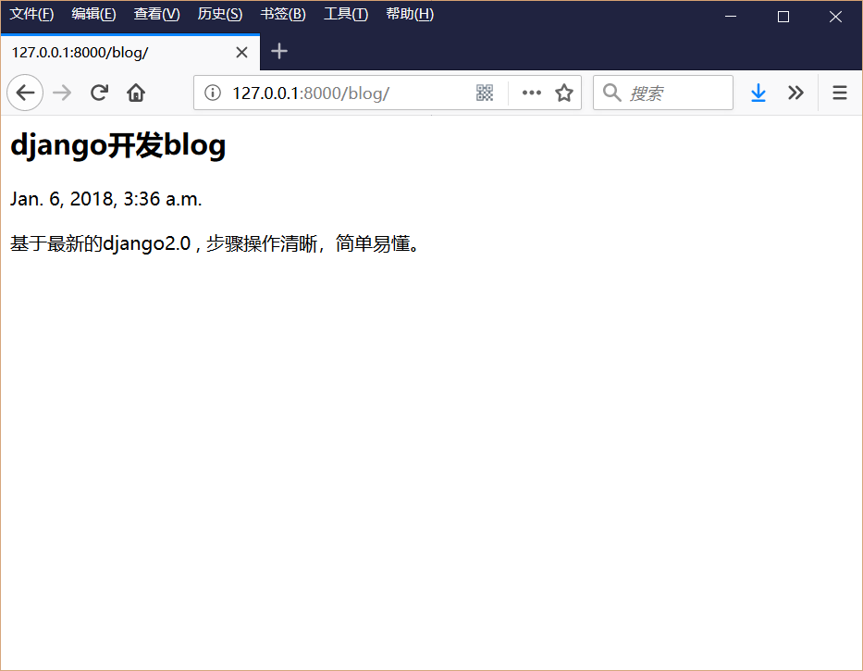
- 美化blog页面
在html文档中完善即可。

